人教版选必2 第3章 交变电流·实验卷（3题）

3.3 变压器
3.3 变压器：实验 探究变压器原、副线圈电压与匝数的关系：实验题
1．在“探究变压器线圈两端的电压与匝数的关系”实验中使用可拆式变压器如图所示，图中各接线柱对应的数字表示倍率为“×100”的匝数。
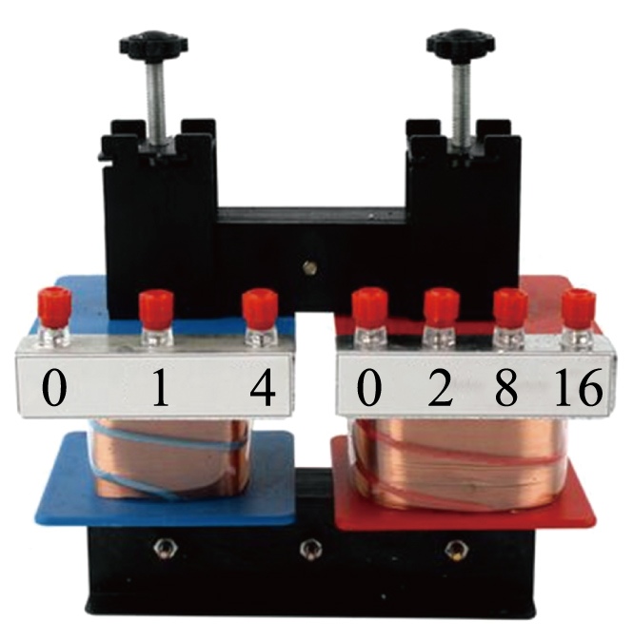
(1)下列说法正确的是______。
A．实验中，必须在副线圈上接上用电器以形成闭合回路；B．变压器正常工作时，铁芯导电，把电能由原线圈输送到副线圈；C．变压器的铁芯用相互绝缘的硅钢片叠压而成是为了减小涡流；D．使用多用电表测电压时，先用最大量程挡试测，再选用适当的挡位进行测量
(2)用原线圈$N_{1}=400$匝的变压器实验，测得的实验数据如表所示：
次数 | 1 | 2 | 3 | 4
$U_{1}$/V | 4.90 | 6.00 | 7.50 | 10.06
$U_{2}$/V | 2.40 | 2.92 | 3.70 | 4.97
根据实验数据可知，该次实验时副线圈的匝数为______（填“200”或“800”或“1600”）。
(3)多次实验后发现原线圈与副线圈的电压之比总是稍大于原线圈与副线圈的匝数之比，可能的原因是______。（写出两条即可）
【答案】(1)CD (2)200 (3)见解析 【难度】0.85 【知识点】探究变压器原、副线圈电压与匝数的关系
【详解】（1）A．实验中，不需要在副线圈上接上用电器以形成闭合回路，副线圈也能产生感应电动势，故A错误；
B．变压器正常工作时，铁芯导磁，利用互感现象把电能由原线圈输送到副线圈，故B错误；
C．变压器的铁芯用相互绝缘的硅钢片叠压而成是为了减小涡流，故C正确；
D．使用多用电表测电压时，先用最大量程挡试测，再选用适当的挡位进行测量，故D正确。
故选CD。
（2）由于铁芯发热、漏磁、铜损铁损等原因，副线圈交流电压表的读数应小于理想电压表的读数，而忽略误差后$U_{2}$总是$U_{1}$的一半，所以可判断出副线圈匝数为200匝。
（3）由于铁芯在交变磁场的作用下会发热，交变电流产生的磁场不可能完全限制在铁芯内，存在着漏磁现象，理想变压器是一个理想模型，实际用的变压器会有铜损和铁损等原因，所以原线圈与副线圈的电压之比总是稍大于原线圈与副线圈的匝数之比。

2．如图甲所示，实验室内有一变压器，匝数标记位置模糊不清，但结构和功能是完好的，某同学利用该变压器进行匝数的探究实验，M、N是原线圈的两个接线柱，P、Q是副线圈的两个接线柱。
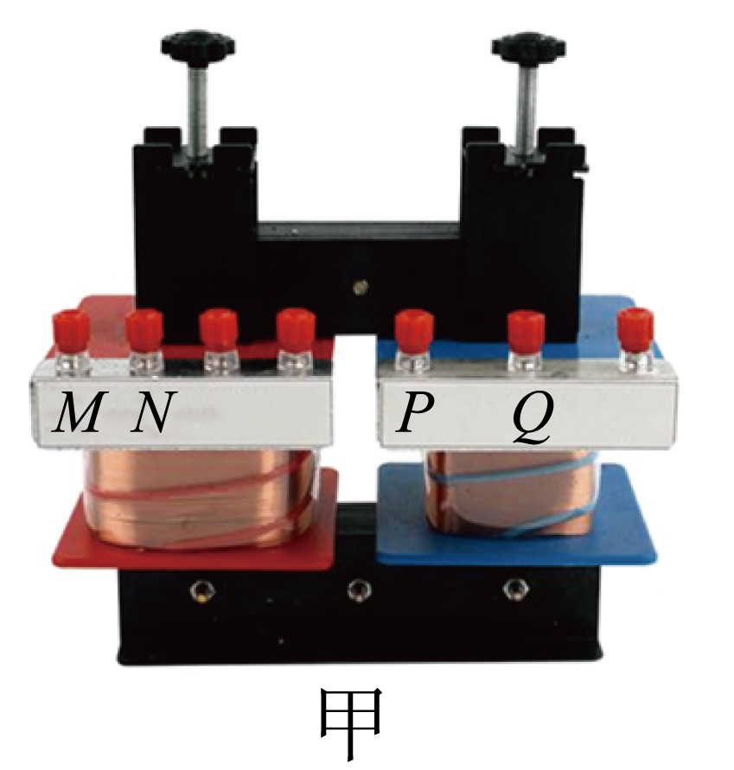
（1）实验室有下列器材：A．变压器、B．开关、导线若干、C．0-40V直流输出电源、D．0-40V交流输出电源、E．多用电表
（2）选用的电源是______（填“C”或“D”）；
（3）为了保证人身安全，所用输入电压不要超过______（填“12V”或“40V”或“220V”）；
（4）该同学将MN端接在所选电源正确位置后，多用电表红黑表笔接在变压器PQ端测量输出电压$U_{PQ}$，调节输入电压$U_{MN}$，得到多组数据；
（5）作出$U_{MN}−U_{PQ}$图像，如图乙所示横、纵坐标的截距分别为a、b，则匝数比$\frac{n_{MN}}{n_{PQ}}=$______（用a、b表示），匝数比$\frac{n_{MN}}{n_{PQ}}$的测量值______真实值（填“大于”或“小于”或“等于”）。
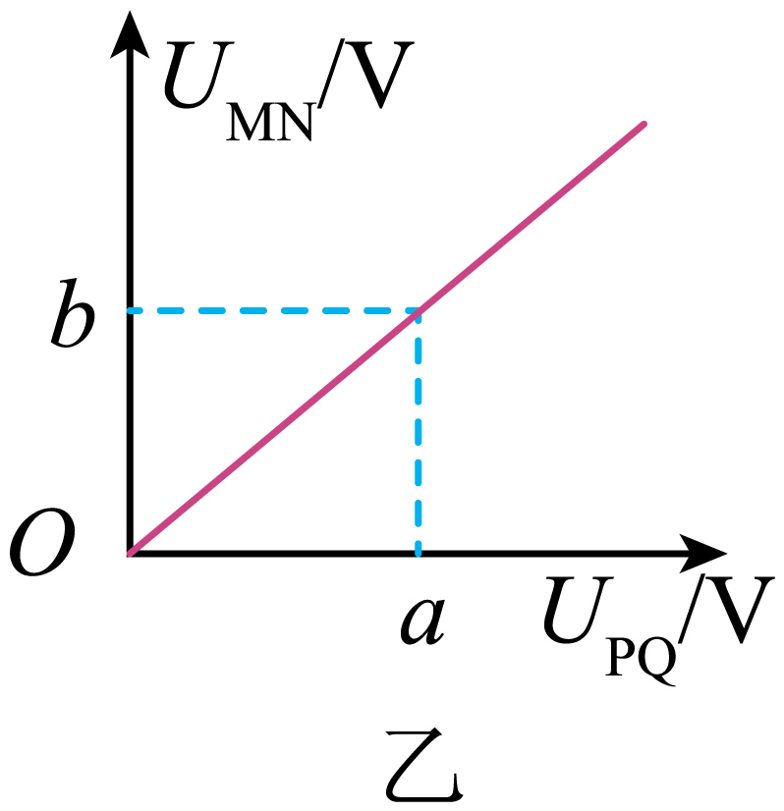
【答案】D 12V $\frac{b}{a}$ 大于 【难度】0.65 【知识点】探究变压器原、副线圈电压与匝数的关系
【详解】（2）[1]变压器的原理是电磁感应，需使用交流电，故选用的电源是0-40V交流输出电源。
故选D。
（3）[2]人体安全电压为$36\text{V}$，为了保证人身安全，所用输入电压不要超过12V。
（5）[3]根据理想变压器原副线圈电压与线圈匝数的关系，匝数比为$\frac{n_{MN}}{n_{PQ}}=\frac{U_{MN}}{U_{PQ}}=\frac{b}{a}$
[4]由于变压器存在漏磁，测得的$U_{PQ}$偏小，匝数比$\frac{n_{MN}}{n_{PQ}}$的测量值大于真实值。

3．在“探究变压器线圈两端的电压与匝数之间的关系”实验中，利用如图可拆式变压器、学生电源和导线进行研究。
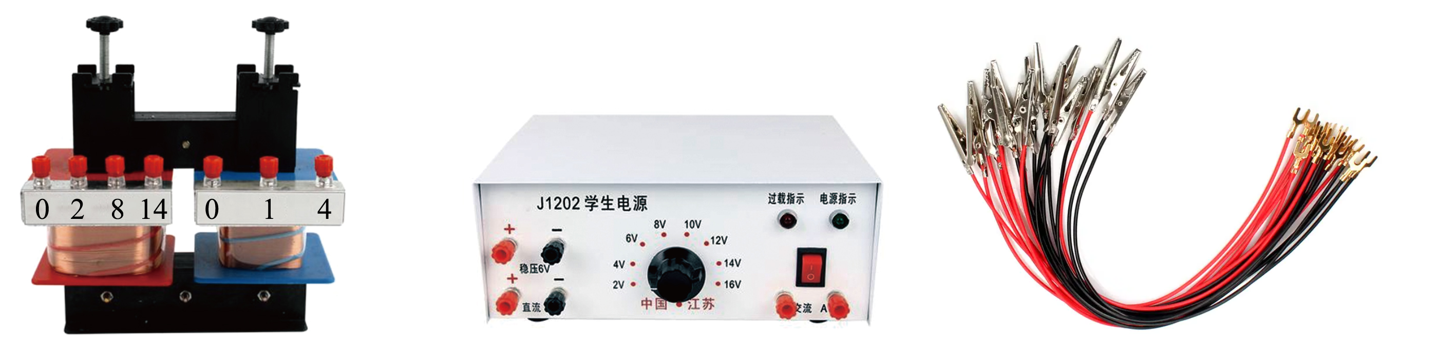
(1)除图中所给器材外，实验还需要的器材是______。
A．直流电流表 B．直流电压表 C．条形磁铁 D．多用电表
(2)观察变压器的结构，其铁芯采用相互绝缘的硅钢片叠成的铁芯代替整块硅钢铁芯，防止铁芯中______过大而导致浪费能量，损坏电器。
(3)小明同学选用变压器原线圈匝数$n_{1}=800$匝和副线圈匝数$n_{2}=400$匝的位置进行实验，并把输入电压调至恒定电压$U_{1}=4\text{V}$，则用合适测电压的装置测得副线圈电压$U_{2}$为______V。
(4)小李同学实验中将原线圈接在交流电源上，将副线圈接在电压传感器（可视为理想电压表）上，观察到副线圈电压$U_{2}$随时间t变化的图像如图所示，在$t_{1}$时刻该同学先断开开关，$t_{2}$时刻再闭合开关，则$t_{1}\sim t_{2}$时间内进行的操作可能是______。
﻿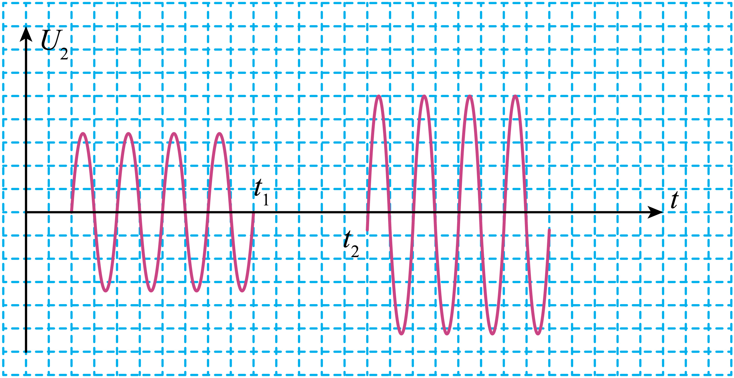
A．拧紧了松动的铁芯 B．增加了交流电源的频率；C．减少了副线圈的匝数 D．减少了原线圈的匝数
【答案】(1)D (2)涡流 (3)0 (4)AD 【难度】0.65 【知识点】探究变压器原、副线圈电压与匝数的关系
【详解】（1）变压器的工作原理是互感，变压器原副线圈中的电流是交流电，测量电压与电流时需要交流电表，可知，除图中所给器材外，实验还需要的器材是多用电表。
故选D。
（2）变压器的铁芯采用相互绝缘的硅钢片叠成的铁芯代替整块硅钢铁芯，防止铁芯中的涡流过大而导致浪费能量，损坏电器。
（3）变压器工作原理是互感，若输入电压调至恒定电压，原副线圈通过的磁通量不变，没有产生互感现象，则测得副线圈电压为0。
（4）B．根据图像可知，$t_{2}$时刻之后，副线圈两端电压的峰值增大，即副线圈两端电压的有效值增大，但是电压的周期没有发生变化，则频率没有发生变化，变压器不改变频率，即交流电源的频率没有发生变化，故B错误；
A．结合上述，副线圈两端电压的有效值增大，若拧紧了松动的铁芯，变压器漏磁减小，副线圈磁通量的变化率增大，副线圈两端电压增大，故A正确；
CD．若没有漏磁与铁损，根据电压匝数关系有，$\frac{U_{1}}{U_{2}}=\frac{n_{1}}{n_{2}}$
可知，若仅仅减少了副线圈的匝数，副线圈电压减小，若仅仅减小原线圈匝数，副线圈两端电压增大，故C错误，D正确。
故选AD。

